横峰尚城国际19号楼商业综合体
投资人招募公告
2024年1月3日，江西省横峰县人民法院裁定受理上饶市和煜房地产开发有限公司（以下简称“和煜公司”）破产重整一案，同日指定江西公仁律师事务所担任上饶市和煜房地产开发有限公司管理人（以下简称“管理人”）。
横峰县“尚城国际”项目由和煜公司开发建设，项目共分为三期：一期9-18号楼已竣工验收并交付使用；二期1-8号楼由横峰城投集团旗下子公司江西海麟建设工程有限责任公司续建施工，现基本完成续建整改，暂未竣工验收；三期19号楼商业综合体已停工，暂未竣工验收，未进行预售。管理人拟处置横峰尚城国际19号楼商业综合体，面向全国公开招募投资人，具体如下：
一、和煜公司概况
（一）工商登记信息
名称 | 上饶市和煜房地产开发有限公司
统一社会信用代码 | 913611255560125683
住所 | 江西省上饶市横峰县岑阳镇兴安街136号尚城国际18号楼
公司类型 | 有限责任公司（自然人投资或控股）
法定代表人 | 王志华
注册资本 | 3000万元人民币
成立日期 | 2010-05-27
经营范围 | 房地产开发、销售；市场商铺经营；物业管理；住宅、商铺租赁；土石方工程。（以上项目国家有专项规定凭许可证或资质证经营）
（二）股权结构信息
序号 | 股东 | 持股比例 | 认缴出资额（万元） | 认缴出资日期
1 | 王志华 | 99.00% | 2970 | 2010-05-24
2 | 朱云雅 | 1.00% | 30 | 2013-07-04
二、19号楼商业综合体情况
（一）基本情况
“尚城国际”项目位于江西省横峰县兴安大道北侧的2010-07宗地，由商业综合体、商业步行街、住宅楼组成，占地面积52779㎡，规划总面积105356㎡。三期19号楼商业综合体已封顶，总建筑面积33068.97㎡；其中地下一层为停车场，建筑面积5078.55㎡；地上1-4层设计为商场，建筑面积19005.42㎡；5-14层设计为酒店，建筑面积8985.00㎡。
（二）评估价值
经管理人委托评估机构评估，19号楼商业综合体的现状价值为6668.68万元，假设开发完成的价值为14794.24万元。
（三）续建成本
经估算，19号楼商业综合体续建至竣工验收的成本约2000万元，意向投资人需自行查勘测算，最终以实际成本为准。
（四）区位优势
“尚城国际”项目是横峰县政府完善城市功能的重大项目之一，位于城南新区中心区域，东临梅园路商业街，南邻新区主干道兴安大道，西接商务中心，北靠虹桥路商业街；县行政中心、卫生城、教育城、兴安公园、汽车站、火车站近在咫尺，兴安华城、世纪城、红枫一品等众多近年新建的居民小区均在1公里半径之内，该区域集中了横峰县绝大部分的机关企事业单位、金融机构和居民社区，交通便利、人气鼎盛，区位优势十分优越，是城区中心的中心。
三、19号楼商业综合体投资招募
（一）投资模式
意向投资人在实地查勘19号楼商业综合体的基础上，可以选择整体现状受让19号楼商业综合体，也可以选择整体受让和煜公司股权以达到取得19号楼商业综合体经营收益权之目的。前者可能产生较多税费，后者产生的税费相对少，且便于开展续建工作，意向投资人也可以提出其他投资模式。
（二）招募程序
本次投资人招募不作限制性要求，意向投资人需在2024年11月30日前向管理人提交《投资意向函》。投资对价、支付方式等具体事宜由意向投资人与管理人磋商确定，磋商形成的投资方案或处置协议须经和煜公司债权人会议或债权人委员会表决通过，最终以实际情况为准。
（三）联系方式
1、联系人：刘律师17370476415。
2、联系地点：江西省上饶市横峰县岑阳大道横峰县人民法院诉讼服务大厅接待室或江西省赣州市蓉江新区启迪科技城B1栋江西公仁律师事务所。
四、其他事项
1、本公告所涉和煜公司及“尚城国际”项目规划建设等情况，意向投资人需自行前往项目现场查勘或联系管理人及相关部门调查、获取，意向投资人应当独立作出判断，相关投资风险自行承担。
2、本公告仅供参考，评估、造价等数据仅系初步结果，不构成管理人的任何保证，不作为投资建议，意向投资人需以尽职调查结果为投资依据。
3、本公告由管理人编制，对全体意向投资人平等适用，解释权归属于管理人。
特此公告。

上饶市和煜房地产开发有限公司管理人
二〇二四年十月二十八日

附件：
投资意向函
上饶市和煜房地产开发有限公司管理人：
本人/公司已收悉《横峰尚城国际19号楼商业综合体投资人招募公告》，有意愿投资横峰尚城国际19号楼商业综合体，特提交意向函，请及时接洽。
本人/公司及相关人员承诺，对获悉的所有项目情况予以保密，未经许可不对外进行任何形式的传播，否则自愿承担全部法律责任，特此承诺。

意向投资人：
公民身份号码/统一社会信用代码：
联系电话：
联系地址：
日期：

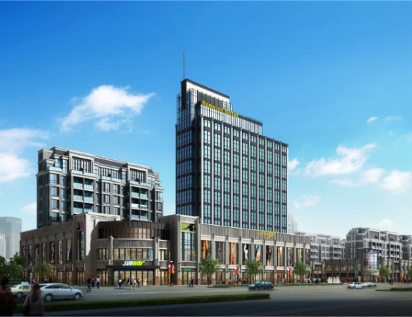
附图1：“尚城国际”项目效果图

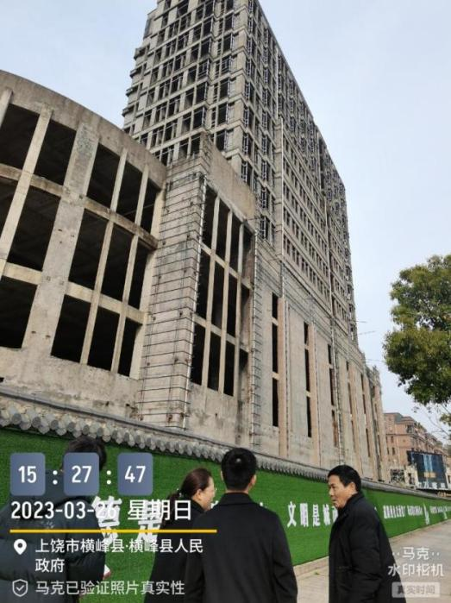
附图2：19号楼商业综合体现状图

